Informatyka Medyczna
Marcin Sośniak
lab 3

1.
prog wynosi 9 (8 tez dziala) liczby wieksze od 9 generuja w zasadzie wiekszosc obrazu
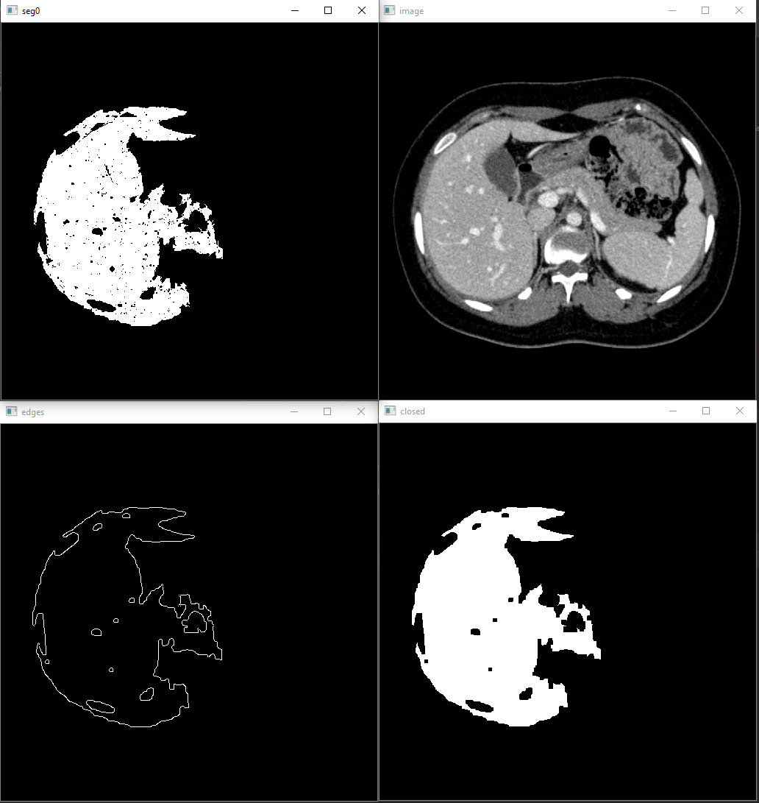

2.
Testowałem poprawe kernela SVM, oraz zmieny stalej bledu. Stała błędu nie wplywała na wynik, za to zmiana kernela:
# linear -> 0.57
# rbf -> 0.54
# poly 2 -> 0.53 and takes literal ages
# poly 3 -> never finished

